Проект договора№ _______________
на осуществление деятельности по организации общественного питания во временном сооружении (павильоне «Визит-центр»), размещенном на западной части территории острова Татышев в городе Красноярске

г.Красноярск"__"___________2019г.

Муниципальное автономное учреждение города Красноярска «Центр реализации социальных проектов» (МАУ «ЦРСП»), именуемое в дальнейшем «Учреждение», в лице исполняющего обязанности директора Гончарова Виктора Владимировича, действующего на основании распоряжения администрации города Красноярска от 23.09.2019 г.№ 11-орг/в, с одной стороны, и победитель открытого конкурса на право заключения договора на осуществление деятельности по организации общественного питания во временном сооружении (павильоне «Визит-центр»), размещенном на западной части территории острова Татышев в городе Красноярске____________________________, именуемое (-ая, -ый) в дальнейшем «Предприниматель», в лице_____________________, действующего на основании___________________, с другой стороны и вместе именуемые «Стороны», заключили настоящий договор о нижеследующем:

- Предмет договора
  - Учреждение предоставляет Предпринимателю право осуществления деятельности по организации общественного питания во временном сооружении (павильоне «Визит-центр») (далее – Объект) общей площадью 380 кв.м, расположенном по адресу: г. Красноярск, о. Татышев, западная часть, район Виноградовского моста.
Предприниматель осуществляет плату за предоставленное право в соответствии с условиями настоящего договора, а также осуществляет благоустройство территории, указанной в схеме в приложении 2 к настоящему договору.
1.2. Технические характеристики и иные сведения об Объекте (приложение 1) и схема территории, на которой Предприниматель осуществляет благоустройство. (приложение 2) являются неотъемлемыми частями настоящего договора.
1.3. Объект не включает в себя торговое оборудование и электрооборудование.
1.4. Объект находится в схеме размещения временных сооружений, утвержденной постановлением администрации г. Красноярска от 27.09.2012 № 415«Об утверждении схемы размещения временных сооружений на территории города Красноярска»(в редакции от 01.08.2019 № 520) под № 2785.

- Срок действия договора
2.1. Срок действия настоящего договора – с даты заключения и до 01.01.2030 г. без права пролонгации.

2.2. В соответствии со ст. 432 Гражданского кодекса Российской Федерации настоящий договор считается заключенным с момента подписания.

2.3. Окончание срока действия настоящего договора не освобождает Стороны от ответственности за его нарушение.

3. Порядок передачи Объекта

3.1. Передача Объекта производится по акту приема-передачи Объекта (приложение 3 к настоящему договору), (далее - акт приема-передачи), который подписывается Предпринимателем и Учреждениемне позднее 20 (двадцати) дней с момента подписания настоящего договора. В случае уклонения Предпринимателя от подписания акта приема-передачи в течение указанного срока настоящий договор считается незаключенным.

3.2. Путем подписания акта приема–передачи Предприниматель подтверждает, что технические характеристики Объекта соответствуют условиям настоящего договора.

С момента подписания акта приема–передачи Объекта Учреждением и Предпринимателем, Объект считается переданным, а обязательства по платежам возникшими.

3.3. При прекращении договора Предприниматель передает Объект Учреждению по акту возврата (приложение 4 к настоящему договору) не позднее 14 (четырнадцати) дней с даты прекращения действия настоящего договора.

3.4. При возврате Объекта в состоянии худшем, чем он был передан Предпринимателю по акту приема-передачи Объекта (с учетом нормального износа), в акте возврата Объекта отражается ущерб, нанесенный Объекту и обязательство Предпринимателя по возмещению ущерба.

В течение 10 рабочих дней с момента подписания акта возврата производится оценка ущерба и сумма ущерба перечисляется Предпринимателем на счет Учреждения в месячный срок с момента подписания акта возврата Объекта.

Сумма ущерба определяется в соответствии с законодательством Российской Федерации об оценочной деятельности.

- Плата по договору и порядок расчетов
  - Величина ежемесячной платы Предпринимателя за право осуществления деятельности по организации общественного питания в Объекте, включая НДС, устанавливается по результатам открытого конкурсана право заключения договора на осуществление деятельности по организации общественного питания во временном сооружении (павильоне «Визит-центр»), размещенном на западной части территории острова Татышев в городе Красноярске (далее - конкурс).

Общая цена договора составляет _______________________________ рублей.
4.2. Ежемесячная плата за право осуществлениядеятельности по организации общественного питания в Объекте устанавливается в размере ________________________________________________________________________________________________________________________________________________________) рублей, в том числе НДС 20 %.
4.3. Плата за право осуществления деятельности по организации общественного питания в Объекте вносится Предпринимателем ежемесячно не позднее 10-го числа текущего месяца за текущий месяц, но не позднее 5 дней со дня подписания акта приема- передачи, в размере, установленном п. 4.2 настоящего договора, на счет Учреждения.
4.4. Реквизиты для зачисления платы за право осуществления деятельностипо организации общественного питания в Объекте: получатель – МАУ «ЦРСП», ИНН2460075249, КПП 246501001 ОГРН 1062460035648 р/с40703810931284026078 Красноярское отделение № 8646 ПАО Сбербанк г. Красноярск к/с 30101810800000000627 БИК 040407627(в платежном поручении необходимо указывать номер и дату договора, а также за какой период производится оплата, назначение платежа и наименование плательщика).
4.5. Размер платы по настоящему договору не подлежит пересмотру.
4.6. Обязанность по внесению платы считается исполненной с момента поступления денежных средств на счет, указанный в п.4.4 настоящего договора.
4.8. Расходы по оплате электроэнергии, иные эксплуатационные расходы в плату за право осуществления деятельностипо организации общественного питания, установленную по результатам конкурса, не входят.

5. Права и обязанности сторон
5.1. Предприниматель вправе:
5.1.1. Осуществлять деятельность по организации общественного питания в Объекте в соответствии с пунктом 1.1 настоящего договора при условии соблюдения действующего законодательства и настоящего договора.
5.1.2. В любое время отказаться от исполнения настоящего договора, предупредив об этом Учреждение не менее чем за 2 месяца. При этом внесенная им плата за право осуществления деятельности по организации общественного питания в Объекте не возвращается.
5.2. Предприниматель обязуется:
5.2.1. Обеспечить в течение всего срока действия настоящего договора функционирование Объекта в соответствии с программой развития, предложенной Предпринимателем в ходе проведения открытого конкурса на право заключения настоящего договора, которая включает в себя, в том числе:
«концепция заведения». Отступления от программы развития должны быть обоснованы и возможны только после получения предварительного письменного согласия Учреждения.
5.2.2. Своевременно вносить плату за право осуществления деятельности по организации общественного питания в Объекте, а также иные платежи, предусмотренные настоящим договором.
5.2.3. Сохранять местоположение и размеры Объекта в течение всего срока действия договора в соответствии с требованиями настоящего договора.
5.2.4. Обеспечить сохранение внешнего вида, оформления Объекта в течение всего срока действия настоящего договора. Не размещать самовольно вывески и рекламные носители, не относящиеся к осуществлению деятельности на Объекте Предпринимателем, не устанавливать на крыше Объекта контейнеры и иныеконструкции, непредусмотренные конструкцией Объекта. Все изменения внешнего и внутреннего вида Объекта должны быть обоснованы и предварительно письменно согласованы с Учреждением.
5.2.5. Осуществлять текущий ремонт за счет собственных средств, в том числе в случае возникновения повреждений Объекта, произошедших в период действия договора, а также возмещать убытки, возникшие в случае повреждения или уничтожения Объекта по вине Предпринимателя, в размере, определяемом в порядке, установленном пунктом 3.4 настоящего договора, не позднее 14 (четырнадцати) дней с даты направления претензии Учреждением. Стоимость всех отделимых и неотделимых улучшений Предпринимателю не возмещается, улучшения переходят в собственность города Красноярска в порядке, предусмотренном действующим законодательством.
5.2.6. Обеспечить соблюдение санитарных норм и правил, вывоз мусора и иных отходов от ведения деятельности в Объекте, также обеспечить в надлежащем санитарном состоянии территорию, указанную в приложении 2 к настоящему договору.
5.2.7. Использовать Объект способами, которые не должны наносить вред окружающей среде.
5.2.8. С момента прекращения действия настоящего договора в
однодневный срок прекратить осуществление деятельности в Объекте и вернуть Объект Учреждению в соответствии с п. 3.3 настоящего договора.
5.2.9. Вносить плату, взыскиваемую Учреждением в качестве пени или штрафа, в установленный договором срок.
5.2.10. Возместить в срок, установленный пунктом 3.4 настоящего договора, понесенный Учреждением ущерб, возникший в случае возврата Объекта в состоянии худшем, чем он был передан Предпринимателю по акту приема-передачи (с учетом нормального износа).
5.2.11. Обеспечить беспрепятственный допуск в Объект Учреждению (его полномочным представителям), представителям органов исполнительной власти, органов местного самоуправления и административных органов с целью проверки документации и контроля использования Объекта.
5.2.12. В срок не позднее чем за два месяца уведомить Учреждение о прекращении осуществления деятельности Предпринимателем.
5.2.13. Уведомить Учреждение об изменении реквизитов (юридический адрес, изменение организационно-правовой формы, переименование, банковские реквизиты и т.п.) в течение 7 (семи) дней с момента их официального изменения.
5.2.14. Строго соблюдать правила торговли, правила выполнения работ и оказания услуг, предусмотренные действующим законодательством, противопожарные и санитарные нормы и правила.

5.2.15. Не допускать передачу прав по настоящему договору третьим лицам, осуществление третьими лицами торговой и иной деятельности с использованием Объекта.
5.2.16. Своевременно оплачивать коммунальные и эксплуатационные услуги, в том числе электроэнергию (заключив соответствующие договоры с организациями-поставщиками услуг).Предоставить в Учреждение копии договоров не позднее двух рабочих дней с момента их заключения.
5.2.17. В полном объеме возмещать суммы штрафов, возложенных органами исполнительной власти и административными органами на Учреждение в результате виновных действий/бездействия Предпринимателя, не позднее 14 (четырнадцати) дней с даты направления претензии Учреждением.
5.2.18. Обеспечить при реализации настоящего договора соблюдение сотрудниками, представителями Предпринимателя и иными привлеченными им лицами правил поведения в общественных местах, норм вежливости, а также предпринять все усилия для того, чтобы указанные лица вели себя культурно и доброжелательно с третьими лицами, включая посетителей.
5.2.19. Заключить в течение месяца со дня подписания акта приема-передачи Объекта за счет собственных средств договор страхования Объекта в пользу Учреждения от порчи, гибели, повреждения, противоправных действий третьих лиц, действия непреодолимой силы и других рисков, вытекающих из сохранности имущества на срок действия настоящего договора.
Договор страхования Объекта должен быть заключен в пользу Учреждения. Страховой полис должен быть передан Учреждению на момент подписания акта приема-передачи Объекта. Документ, подтверждающий факт внесения всей суммы страховой премии, должен быть предоставлен Предпринимателем не позднее 5 суток с момента подписания акта приема-передачи Объекта.
Страховое обязательство имеет силу на протяжении всего срока действия настоящего договора. При наступлении страхового случая Предприниматель обязуется в течение 24 часов, как только ему стало об этом известно, сообщить о страховом случае в страховую компанию и в Учреждение, действовать далее в строгом соответствии с полученными от Учреждения или страховщика указаниями.Все суммы, выплачиваемые при наступлении страховых случаев, получает Учреждение. В случае погашения Предпринимателем убытков Учреждения, возникших в результате гибели или повреждения Объекта, уплаты неустойки и процентов за счет собственных средств разница между указанными суммами и суммой страховых платежей, полученных Учреждением, подлежит перечислению на счет Предпринимателя не позднее 10 суток с момента зачисления на счет Учреждения денежных средств.
В случае частичного погашения Предпринимателем убытков и неустойки Учреждение перечисляет Предпринимателю сумму страхового платежа за вычетом суммы непогашенной задолженности.
Недостаточность денежных средств, полученных по договорам страхования, является основанием для взыскания с Предпринимателя суммы, необходимой для полного погашения неустойки и убытков, предусмотренных настоящим договором.
5.2.20. Осуществить благоустройство территории, указанной в приложении 2 к настоящему договору в соответствии с программой развития, предложенной Предпринимателем в ходе проведения конкурса, а также с соблюдением решения Красноярского городского Совета депутатов от 25.06.2013 № В-378 «Об утверждении Правил благоустройства территории города Красноярска», постановления администрации г. Красноярска от 19.04.2018 № 268 «Об утверждении Архитектурно-художественного регламента улиц, общественных пространств города Красноярска», в срок до «31» августа 2021 г.
5.3. Учреждение вправе:
5.3.1. В любое время действия договора проводить проверку на месте размещения Объекта (с входом в Объект) на предмет соблюдения Предпринимателем условий настоящего договора, а также привлекать к проверкам представителей органов исполнительной власти, органов местного самоуправления и административных органов.
5.3.2. При установлении фактов нарушения условий настоящего договора требовать от Предпринимателя устранения нарушений.
5.3.3. Расторгнуть договор в одностороннем порядке в случаях, установленных разделом 7 настоящего договора.
5.3.4. В случае отказа Предпринимателя в добровольном порядке освободить Объект в срок, установленный пунктом 3.3 настоящего договора, после истечения срока действия настоящего договора, Учреждение вправе принять меры по освобождению Объекта. При этом Учреждение не несет ответственности за состояние и сохранность товаров, оборудования или иного имущества, находящегося в Объекте.
5.3.5. Согласовать либо отказать в согласовании изменений внешнего и внутреннего вида Объекта по предложениям Предпринимателя.
5.4. Учреждениеобязано:
5.4.1. Предоставить Объект в соответствии с техническим характеристиками, указанными в приложении 1, а также в соответствии с условиями настоящего договора.
5.4.2. Осуществлять контроль за исполнением Предпринимателем обязательств по настоящему договору.
5.4.3. В случаях, предусмотренных пунктами 5.2.1, 5.2.4, 5.2.15 настоящего договора, в течение 10 рабочих дней со дня обращения Предпринимателя согласовывать или отказывать в согласовании указанных в обращении действий (изменений).

6. Ответственность сторон
6.1. В случае неисполнения или ненадлежащего исполнения обязательств по настоящему договору Стороны несут ответственность в соответствии с настоящим договором и действующим законодательством.
6.2. В случае нарушения Предпринимателем сроков оплаты, установленных пунктом 4.3 настоящего договора, Учреждение вправе взыскать с Предпринимателя пеню в размере 1/300 ставки рефинансирования, ежегодно устанавливаемой Центральным банком Российский Федерации и действующей на дату уплаты пени, от не уплаченной в срок суммы за каждый календарный день просрочки, начиная со дня, следующего за днем истечения установленного договором срока исполнения обязательств.
При невнесении платы, установленной пунктом 4.2 настоящего договора, более чем 2 (два) раза подрядУчреждение вправе в одностороннем порядке расторгнуть настоящий договор.
6.3. В случаях нарушения Предпринимателем обязательств, предусмотренныхпунктами 5.2.1, 5.2.3.-5.2.20 настоящего договора Предприниматель выплачивает Учреждению штраф в 2-кратном размере платы, установленной пунктом 4.2. настоящего договора, и возмещает все причиненные убытки, не позднее 14 (четырнадцати) дней с даты направления претензии Учреждением.
6.4. В случае неправильно оформленного платежного поручения платежи, предусмотренные настоящим договором не засчитываются, и Учреждение выставляет Предпринимателю требование о выплате пени согласно п. 6.2 настоящего договора.
6.5. Нарушение сроков перечисления платежей, предусмотренных настоящим договором, по вине обслуживающего Предпринимателя банка не освобождает Предпринимателя от уплаты пени, предусмотренной п. 6.2 настоящего договора.
6.6. В случае, если Предприниматель добровольно не освобождает предоставленный ему Объект при расторжении с ним настоящего Договора во внесудебном порядке, Учреждение вправе взыскать с Предпринимателя штрафные санкции за каждый день просрочки добровольной передачи Объекта Учреждению в размере 1 (одного) % ежемесячной платы за право осуществления деятельности по организации общественного питания, предусмотренной п. 4.2 настоящего договора.

6.7. Уплата штрафов и пеней, установленных настоящим договором, не освобождает Стороны от выполнения обязательств по настоящему договору.

7. Изменение и прекращение договора
7.1. Внесение изменений в настоящий договор осуществляется путем заключения Сторонами дополнительного соглашения в установленном порядке.
7.2. Настоящий договор расторгается:
7.2.1. По соглашению Сторон в случае прекращения осуществления деятельности Предпринимателем путем заключения письменного соглашения.
7.2.2. В одностороннем порядке Учреждением без обращения в суд при наличии любого из оснований для одностороннего отказа от исполнения договора:
1) невнесения Предпринимателем платы, указанной в пункте 4.2. настоящего договора, более двух раз подряд по истечении установленного договором срока платежа;
2) неиспользование Предпринимателем Объекта в течение двух месяцев подряд;
3) неисполнение обязательств по осуществлению эксплуатационных расходов по содержанию Объекта, оплаты коммунальных платежей в соответствии с договорами, заключенными с лицами, осуществляющими соответствующие виды деятельности;
4) невыполнение обязанности по страхованию имущества;
5) выявление факта незаконного распоряжения Объектом без согласования с уполномоченным органом администрации города Красноярска и Учреждением.
Договор считается расторгнутым по истечении 14 (четырнадцати) дней с даты направления Учреждением соответствующего уведомления.
Одностороннее расторжение договора по требованию Учреждения осуществляется путем направления Предпринимателю письменного уведомления по реквизитам, указанным в настоящем договоре, за 14 (четырнадцать) дней до расторжения договора, за исключением случая расторжения договора по основанию, указанному в подпункте1 пункта 7.2.2. настоящего договора.
7.2.3. По решению суда в случаях:
- существенного ухудшения технического и санитарного состояния Объекта;
- в иных случаях, не предусмотренных п. 7.2.2 настоящего договора.
7.4. Настоящий договор считается прекращенным с Учреждением с даты расторжения договора (даты вступления в законную силу решения суда о расторжении договора), а Объект передается Учреждению по акту возврата не позднее 14 (четырнадцати) дней с даты расторжения договора.

8. Обстоятельства непреодолимой силы
8.1. Ни одна из Сторон настоящего договора не несет ответственности перед другой Стороной за невыполнение обязательств, обусловленных обстоятельствами, возникшими помимо воли и желания Сторон, и которые нельзя предвидеть или предотвратить (непреодолимая сила), включая объявленную или фактическую войну, гражданские волнения, эпидемии, блокаду, землетрясения, наводнения, пожары и другие стихийные бедствия, а также запретительные действия властей и акты государственных органов. Документ, выданный соответствующим компетентным органом, является достаточным подтверждением наличия и продолжительности действия непреодолимой силы.
8.2. Сторона, которая не исполняет своего обязательства вследствие действия непреодолимой силы, должна немедленно известить другую Сторону о наступлении указанных обстоятельств и их влиянии на исполнение обязательств по договору.

9. Разрешение споров
9.1. Все споры и разногласия, которые могут возникнуть между Сторонами по вопросам, не нашедшим своего разрешения в тексте настоящего договора, будут разрешаться путем переговоров на основе действующего законодательства.
9.2. В случае не урегулирования в процессе переговоров спорных вопросов разногласия разрешаются в соответствии с действующим законодательством в Арбитражном суде Красноярского края.

10. Заключительные положения
10.1. Настоящий договор составлен в 2-х экземплярах, имеющих одинаковую юридическую силу, по одному - для каждой из Сторон.
10.2. Обо всех изменениях в платежных и почтовых реквизитах Стороны обязаны извещать друг друга. Действия, совершенные по старым адресам и счетам до получения уведомлений об их изменении, засчитываются в исполнение обязательств.
10.3. Приложения к договору составляют его неотъемлемую часть.

Приложение 1 – технические характеристики и иные сведения об Объекте;
Приложение 2 – схема территории, на которой Предприниматель осуществляет благоустройство;
Приложение 3 – акт приема-передачи;
Приложение 4 – акт возврата;
Приложение 5 – акт о выявлении нарушений.

11. Реквизиты и подписи Сторон
Учреждение: МАУ «ЦРСП»
Юридический адрес: 660022, Красноярский край, г. Красноярск, остров Татышев, 2
тел. 257-30-62, e-mail: info@projectkrsk.ru
ИНН 2460075249 КПП 246501001 ОГРН 1062460035648
р/с 40703810931284026078 Красноярское отделение № 8646 ПАО Сбербанк г. Красноярск
к/с 30101810800000000627
БИК 040407627

Предприниматель:

Учреждение:  Исполняющий обязанности директора  ____________________ / В.В. Гончаров/  МП | Предприниматель:  __________________ /________________/  МП

Приложение 1
к договору №____________ на осуществление деятельности по организации общественного питания во временном сооружении (павильоне «Визит-центр»), размещенном на западной части территории острова Татышев в городе Красноярске

от «___»__________2019 г.

Технические характеристики и иные сведения об Объекте

Вид временного сооружения – павильон «Визит-центр».

Павильон - временное сооружение закрытого типа с залом для обслуживания и подсобным помещением.

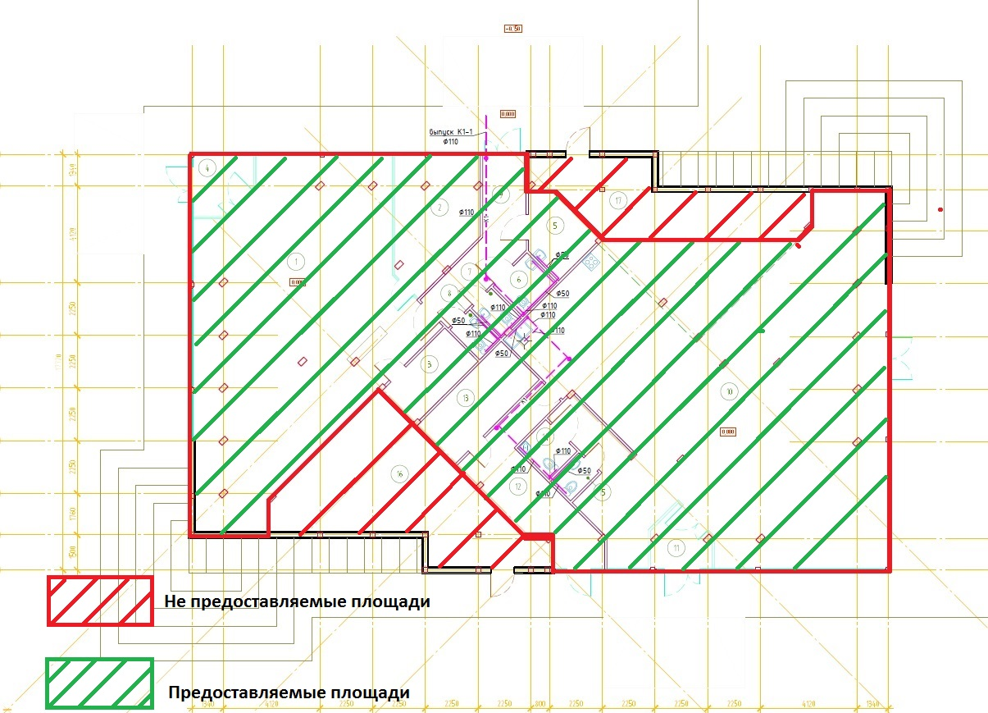

Приложение 2
к договору №____________ на осуществление деятельности по организации общественного питания во временном сооружении (павильоне «Визит-центр»), размещенном на западной части территории острова Татышев в городе Красноярске
от «___»__________2019 г.

Схема территории, на которой осуществляется благоустройство

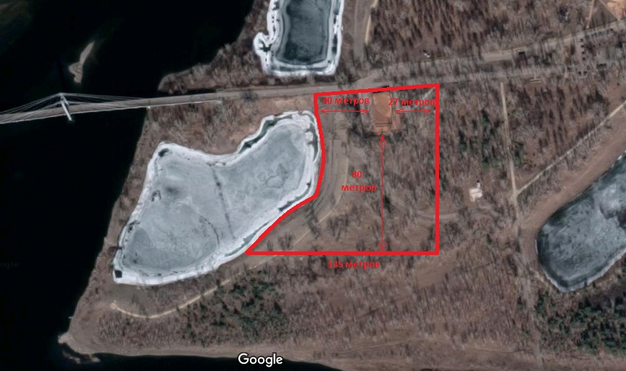

- условные границы земельного участка, подлежащего
благоустройству

Приложение 3
к договору №____________ на осуществление деятельности по организации общественного питания во временном сооружении (павильоне «Визит-центр»), размещенном на западной части территории острова Татышев в городе Красноярске
от «___»__________2019 г.

АКТ № _____
приема-передачи
объекта
г. Красноярск "___"___________ ____ г.

____________________________ в лице ________________ _________________________________, действующего на основании _________, именуемое(ый) в дальнейшем «Предприниматель», с одной стороны, и муниципальное автономное учреждение города Красноярска «Центр реализации социальных проектов», именуемое в дальнейшем «Учреждение», в лице исполняющего обязанности директораГончарова Виктора Владимировича, действующего на основании распоряжения администрации города Красноярска от 23.09.2019 г.№ 11-орг/в, с другой стороны, а вместе именуемые «Стороны», являющиеся сторонами договора на право осуществление деятельности по организации общественного питания во временном сооружении (павильоне «Визит-центр»), размещенном на западной части территории острова Татышев в городе Красноярске от ___________ № __________, находящемся на праве оперативного управления Учреждения, руководствуясь положениями данного договора, подписали настоящий Акт о нижеследующем:
1. Учреждение передает, а Предприниматель принимает Объект общей площадью 380кв.м, расположенный по адресу: г. Красноярск, Советский район, о. Татышев, западная частьв соответствии с условиями договора, техническими характеристикамии иными сведениями об Объекте, являющимися приложениями к настоящему договору.
2. Характеристики Объекта:
2.1. Общая площадь:380кв.м.
2.2. Адрес:г. Красноярск, Советский район, о. Татышев, западная часть.
2.3. Вид объекта: павильон.
2.4. Использование Объекта по назначению: для осуществления деятельности по организации общественного питания».
3. Объект передается в исправном состоянии и без повреждений, комплектность Объекта проверена и соответствует техническому паспорту Объекта.
4. Учреждение передает вместе с Объектом эксплуатационную документацию, а именно: копию технического паспорта Объекта.
5. Не позднее 14 (четырнадцати) дней с даты истечения действия Договора Предприниматель возвращает Объект по акту возврата в том же состоянии, котором он принял по настоящему акту с учетом нормального износа.
6. Стороны претензий к передаваемому Объекту и друг к другу, в том числе имущественных, не имеют.
7. Настоящий Акт составлен в двух экземплярах, имеющих равную юридическую силу, по одному для каждой из Сторон.
Учреждение:  МАУ «ЦРСП» |  | Предприниматель:
_________________  __________/В.В. Гончаров/ |  | _______________  ________________/______/

Приложение 4
к договору №____________ на осуществление деятельности по организации общественного питания во временном сооружении (павильоне «Визит-центр»), размещенном на западной части территории острова Татышев в городе Красноярске
от «___»__________2019 г.

АКТ № _____
возврата объекта

г. Красноярск"___"___________ __г.

____________________________ в лице ________________ _________________________________, действующего на основании _________, именуемое(ый) в дальнейшем «Предприниматель», с одной стороны, имуниципальное автономное учреждение города Красноярска «Центр реализации социальных проектов», именуемое в дальнейшем «Учреждение», в лице исполняющего обязанности директора Гончарова Виктора Владимировича, действующего на основании распоряжения администрации города Красноярска от 23.09.2019 г.№ 11-орг/в, с другой стороны, а вместе именуемые «Стороны», являющиеся сторонами договора на право осуществление деятельности по организации общественного питания во временном сооружении (павильоне «Визит-центр»), размещенном на западной части территории острова Татышев в городе Красноярске от ___________ № ___, находящемся на праве оперативного управления Учреждения, руководствуясь положениями данного договора, подписали настоящий Акт о нижеследующем:
1. Предприниматель возвращает Учреждению Объект общей площадью 380кв.м, расположенный по адресу:г. Красноярск, Советский район, о. Татышев, западная частьв соответствии с условиями договора, техническими характеристикамии иными сведениями об Объекте, проектом размещения объекта, являющимися приложениями к настоящему договору.
2. Характеристики Объекта:
2.1. Общая площадь: 380кв.м.
2.2. Адрес:г. Красноярск, Советский район, о. Татышев, западная часть.
2.3. Вид объекта: павильон
2.4. Использование Объекта по назначению: для осуществления деятельности по организации общественного питания».
3. Объект передается в исправном/неисправном состоянии и без повреждений / с повреждениями, комплектность Объекта проверена и соответствует / не соответствуеттехническому паспорту Объекта.
4. Предприниматель передает вместе с Объектом эксплуатационную документацию, а именно: копию технического паспорта объекта.
5. Обе Стороны претензий к возвращаемому Объекту и друг к другу, в том числе имущественных, не имеют / имеют, по состоянию на дату подписания настоящего акта долг предпринимателя составляет__________, из них: ________ по оплате, неустойка__________.
6. Объект имеет следующие повреждения_____________________________________.
7. Размер ущерба составляет_________________________________________________.
8. Предприниматель обязан перечислить размер ущерба на счет: ______________________________________________________ в месячный срок с момента подписания настоящего акта.
9. Настоящий Акт составлен в двух экземплярах, имеющих равную юридическую силу, по одному для каждой из Сторон.
Учреждение:  МАУ «ЦРСП» | Предприниматель:
_________________  ________________/В.В. Гончаров/ | _______________  ________________/______/

Приложение 5
к договору №____________ на осуществление деятельности по организации общественного питания во временном сооружении (павильоне «Визит-центр»), размещенном на западной части территории острова Татышев в городе Красноярске
от «___»__________2019 г.

АКТ О ВЫЯВЛЕНИИ НАРУШЕНИЙ

использования объекта

г. ______ «______»_____________201_г.

_____________ в лице: ______________________________________________________________________________
(Ф.И.О.,должность)
____________________________________________________________________________________________________________________________________________________________________________________________________________________________________________________________________________________________________________________________, действующих на основании____________________________________________произведена проверка соблюдения____________________________________________________________
( наименование организации)

условий договора № ____________ от «______» _________ 201, в отношении Объекта, расположенного по адресу__________________________________________________________________________
Проверкой выявлены следующие нарушения условий договора №_________от « ___»201__г ________________________________________________________________________________
(указать в чем выражено нарушение условий договора)
________________________________________________________________________________________________________________________________________________________________________________________________________________________________________________________________________________________________________________________________________________________________________________________________________________
________________________________________________________________________________________________________________________________________________________________
Акт подписан:
(Ф.И.О.) |  | (Подпись)
(Ф.И.О.) |  | (Подпись)
(Ф.И.О.) |  | (Подпись)
(Ф.И.О.) |  | (Подпись)

